《安全评价报告信息公布表》
机构名称 | 重庆市安全生产科学研究有限公司 |  |  |  |  | 资质证号 |  |  |  | APJ-（渝）-001
委托单位 | 重庆市鸿禾能源发展有限责任公司石油天然气分公司
项目名称 | 重庆市鸿禾能源发展有限责任公司石油天然气分公司高峰加油加气站LNG/L-CNG建设安装项目安全预评价
项目类别 | ☑预评价 □现状评价 □验收评价 □其他
所属业务类别
安全评价过程控制情况
安全评价项目管理 | 项目组组长 |  |  |  | 技术负责人 |  |  |  |  |  | 过程控制负责人
安全评价项目管理 | 常鹏程 |  |  |  | 刘国勇 |  |  |  |  |  | 冯皓
编制过程 | 报告编制人 |  |  | 报告提交日期 |  |  |  | 报告审核人 |  |  |  | 报告审批人
编制过程 | 常鹏程 |  |  | 2020.9 |  |  |  | 蔡治勇 |  |  |  | 蔡治勇
姓 名 | 认定专业 |  | 安全评价师从业识别卡/证书编号 |  |  |  |  | 注册安全工程师  注册证号 |  |  |  |  | 是否专职
常鹏程 | 安全工程、火炸药 |  | S011053000110192002926 |  |  |  |  | 55120132547 |  |  |  |  | 是
何文勋 | 安全 |  | S011053000110193002272 |  |  |  |  |  |  |  |  |  | 是
黄安勇 | 应用化学 |  | S011053000110192003183 |  |  |  |  | 55140156484 |  |  |  |  | 是
张福海 | 机械 |  | 1600000000301632 |  |  |  |  |  |  |  |  |  | 是
刘文娟 | 电气；自动化（仪表） |  | 1700000000201153 |  |  |  |  | 55140156484 |  |  |  |  | 是
冯皓 | 机械；化工机械 |  | 1600000000201291 |  |  |  |  | 55130140330 |  |  |  |  | 是
刘国勇 | 化工工艺 |  | 1800000000100099 |  |  |  |  | 55060013805 |  |  |  |  | 是
蔡治勇 | 火炸药 |  | 0800000000102949 |  |  |  |  | 55080052964 |  |  |  |  | 是
项目简介 | 重庆市鸿禾能源发展有限责任公司石油天然气分公司高峰加油加气站位于重庆市九龙坡区白市驿镇高峰村十二社。该加油站占地面积4858m2，站内设有汽油罐3个（92#汽油罐1个，容积分别为20m3，95#汽油罐1个，容积为20m3， 98#汽油和92#汽油合用罐1个（中间隔开），总容积20m3），0#柴油罐2个（容积为20m3），储气井4个，每座储气井容积为3m3，共计12m3水容积。为二级加油加气合建站，主要经营92#汽油、95#汽油、98#汽油、0#柴油和CNG。现在站区范围内扩建一套LNG/L-CNG设备。  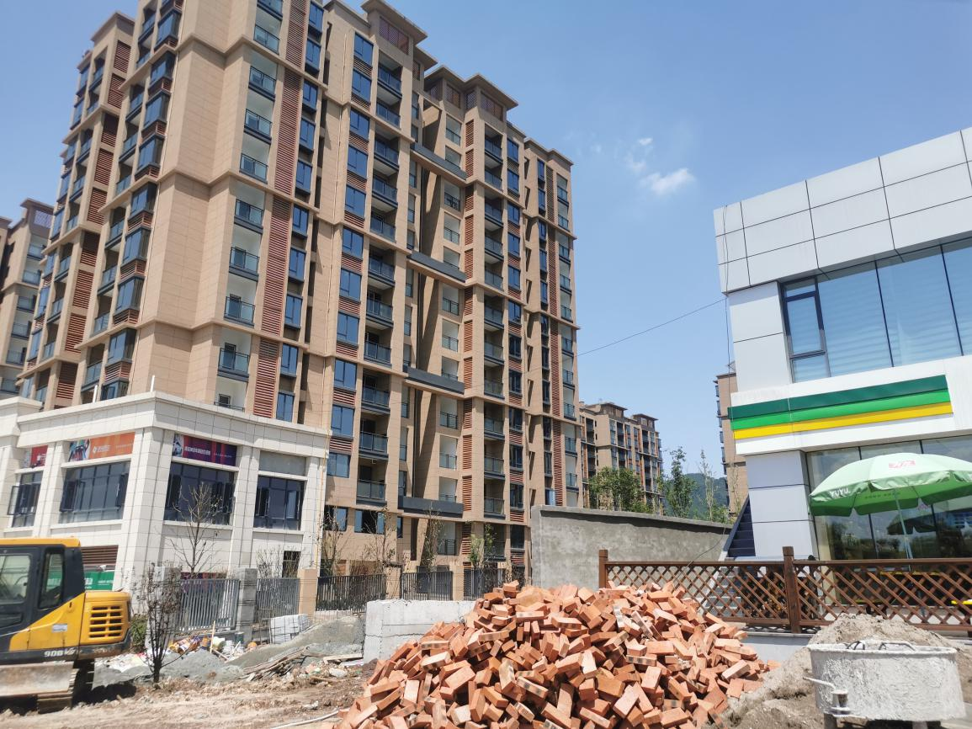
现场开展工作情况 | 勘验人员 |  | 勘验时间 |  |  |  | 勘验任务 |  | 勘验中的问题
现场开展工作情况 | 常鹏程 |  | 2020.5.29 |  |  |  |  |  | 见报告
现场开展工作情况 | 袁成天 |  | 2020.5.29

